ВЫБОРЫ ДЕПУТАТОВ СОБРАНИЯ ПРЕДСТАВИТЕЛЕЙ СРЕДНЕКАНСКОГО ГОРОДСКОГО ОКРУГА
ПО МНОГОМАНДАТНОМУ ИЗБИРАТЕЛЬНОМУ ОКРУГУ № 2
13 СЕНТЯБРЯ 2020 ГОДА

З А Р Е Г И С Т Р И Р О В А Н Н Ы Е К А Н Д И Д А Т Ы

АНДРОСЮК  Родион Родионович  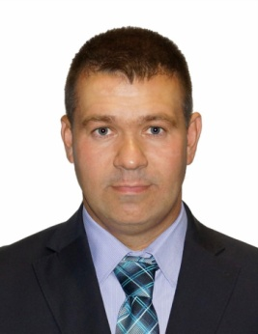  Родился 03 апреля 1982 года в п. Сеймчан, Магаданской области, Среднеканского района.  После окончания Сеймчанской средней школы, учился в профессиональном училище № 3 г. Магадана по специальности водитель категории (В, С). В 2000 году начал трудовую деятельность на ММК совхоза «Сеймчанский» слесарем.  В 2002 году был принят учеником слесаря-ремонтника котельного оборудования котельной № 6 п.Сеймчан.  В 2004 году окончил Отраслевой учебный центр «Северовостокзолото» по специальности машинист бульдозера Т-130, Т-170.  С 2005 по 2010 годы работал в МУЗ «Среднеканская ЦРБ» в должности слесаря-сантехника. В 2007 году окончил профессиональное училище №3 г. Магадан по специальности слесарь – сантехник 5 разряда.  В 2012 году окончил Санкт-Петербургский университет управления и экономики по специальности «Государственное и муниципальное управление». С 2010 года по настоящее время работает в МУП «Сеймчантеплосеть» в должности начальника участка тепловых сетей. В 2010 году избран депутатом Собрания представителей муниципального образования «поселок Сеймчан».  Является депутатом Собрания представителей Среднеканского городского округа (2015-2020гг).  Сведения о доходах и имуществе кандидата  Источник доходов: заработная плата доход от вкладов в банках совместительство индивидуальное предпринимательство 1261269 руб. 10 руб. 226344 руб. 1773097 руб.  Недвижимое имущество Квартира: п.Сеймчан 70,7 кв.м.  Транспортное средство 2 моторных лодки  Денежные средства 5 счетов 104662 руб. |  | БАТАЕВА  Надежда Евгеньевна  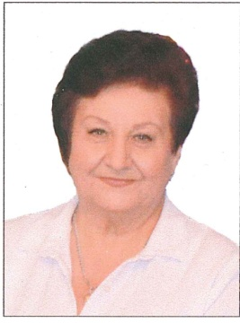  Родилась 30 августа 1955 года в городе Прокопьевск Кемеровской области. Там же окончила школу. В 1976 году окончила педагогическое училище № 2 города Новокузнецка, приехала в поселок Сеймчан молодым специалистом и начала трудовую деятельность в детском саду № 3 «Солнышко» - воспитателем.  С 1978 по 1993 год работала в детском саду № 4 «Рябинушка» - музыкальным руководителем.  С 1996 по 1998 год работала в ведомственном детском саду № 7 «Колокольчик» - воспитателем.  С 1998 по 2005 год работала в центральной районной библиотеке – библиотекарем.  В настоящее время работает диспетчером в пожарной части № 17 ГПС по Среднеканскому району филиал ОГКУ «ПСЦ ГО ЗНТ и ПБ».  Замужем, имеет четверо детей, пять внуков.  Сведения о доходах и имуществе кандидата  Источник доходов: заработная плата пенсия 530114 руб. 214245 руб.  Недвижимое имущество Квартира: п.Сеймчан 72,0 кв.м.  Транспортное средство нет  Денежные средства 2 счета 54290 руб. |  | ВИЛЛЕВАЛЬДТ  Алексей Леонидович  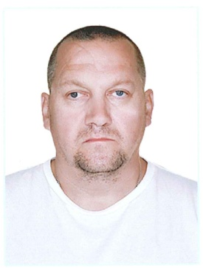  Родился 29 апреля 1971 года в п. Сеймчан Магаданской области в семье рабочих.  С 1978 года по 1988 год обучался в ССШ п. Сеймчан.  С 1988 года по 1989 год работал слесарем РСУ.  С 1989 года по 1992 год работал автослесарем УМС-1.  С 1992 года по 1996 год работал преподавателям дополнительного образования ЦДО (кружок Авто Мото).  С 1996 года по 1997 год работал водителем САТХ «ЖКЭ».  С 1998 года по 2003 год работал водителем Администрации Среднеканского района.  С 2003 года по 2005 год работал в котельной №6.  С 2005 года по 2006 год работал водителем МКТП «Рассвет».  С 2006 года по 2012 год работал начальником ССТ э/п п. Сеймчан.  С 2013 по настоящее время работает водителем Администрации Среднеканского городского округа. В 2013 году окончил в городе Магадане Федеральное государственное бюджетное образовательное учреждение высшего профессионального образования «Северо-Восточный государственный университет», «Инженер по организации и управлению на транспорте» по специальности «Организация перевозок и управления на транспорте (Автомобильный транспорт)».  Сведения о доходах и имуществе кандидата  Источник доходов: заработная плата 1362866 руб.  Недвижимое имущество нет  Транспортное средство 1  Денежные средства 5 счетов 41904 руб.
ГАЙДУК  Виктория Александровна  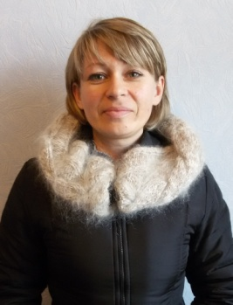  Родилась в 1978 году, в Крымской области. Окончила школу в 1995 году, получив общее среднее образование. Имеет квалификацию повара 3 разряда.  В 1998 году приехала в Магаданскую область в с. Верхний Сеймчан. До 2005 года работала на молокозаводе, изготовителем молочной продукции.  В 2005 году переехала на постоянное местожительство в п. Сеймчан.  С 2005 по 2013 годы работала продавцом продовольственных товаров.  С 2013 и по настоящее время работает техником Среднеканского отделения энергосбыта филиала «Магаданэнергосбыт» ПАО «Магаданэнерго».  Является депутатом Собрания представителей Среднеканского городского округа (2015-2020гг).  Замужем, имеет двух несовершеннолетних детей.  Сведения о доходах и имуществе кандидата  Источник доходов: заработная плата 677323 руб.  Недвижимое имущество Квартиры: п.Сеймчан 37,2 кв.м. (1/3 доля)  Транспортное средство нет  Денежные средства 4 счета 35658 руб. |  | РОЗЕНШТЕНГЕЛ  Светлана Юрьевна  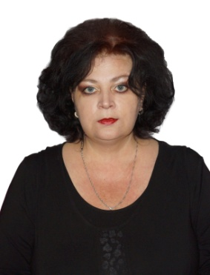  Родилась 25 мая 1970 года в п. Сеймчан Магаданской области. По окончании средней общеобразовательной школы в 1987 году поступила в Рижский Краснознаменный институт инженеров гражданской авиации на инженерно-экономический факультет. Работала главным бухгалтером, управляющим делами, сотрудничала с Рижским русскоязычным издательством.  По переезду в п. Сеймчан в апреле 2010 года трудоустроилась корреспондентом в редакцию газеты «Новая Колыма. Вести», где работает по настоящее время в должности исполняющего обязанности главного редактора. В 2013 году была избрана депутатом Собрания представителей муниципального образования «поселок Сеймчан».  Является депутатом Собрания представителей Среднеканского городского округа (2015-2020гг).  Имеет поощрения от Главы Среднеканского городского округа и Главы Администрации Среднекаснкого городского округа.  Сведения о доходах и имуществе кандидата  Источник доходов: заработная плата 1094985 руб.  Недвижимое имущество нет  Транспортное средство нет  Денежные средства 2 счета 8929 руб. |  | 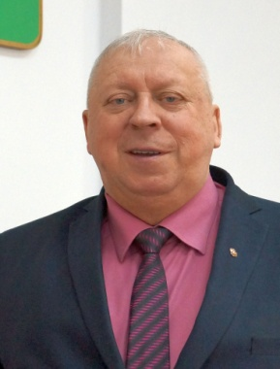  ТАЛАНОВ  Александр Николаевич  Родился 26 октября 1948 года в д. Ворсино Ивановской области. С 1955 года живет в Магаданской области.  В 1963 году окончил 8 классов Берелехской школы и поступил в Магаданский политехникум.  В 1967 году окончил Магаданский политехникум по специальности техник-строитель. В этом же году работал в Оротуканском строительном управлении объединения «Северовосток – золото» мастером. С 1967 по 1969 годы служил в рядах Советской Армии.  С 1969 по 1970 годы работал на прииске «Экспериментальный» рабочим скрепера, рабочим промустановки. С 1970 по 1975 годы работал в Управлении капитального строительства Магаданского облисполкома в должности инженера по техническому надзору за строительством в Сусуманском районе. С 1975 по 1992 годы работал в Сусуманском райисполкоме в должности архитектора района. В 1977 году окончил Всесоюзный заочный политехнический институт по специальности инженер-строитель. С 1992 по 2005 годы работал в администрации Сусуманского района: заместителем главы администрации и с 1994 года главой администрации района;  в 1997 и 2000 г.г. – избирался главой Сусуманского района  2005 г. - начальник управления кадров и государственной службы аппарата администрации Магаданской области; 2005-2007.г.г – и.о. главы муниципального образования «Среднеканский район»; 2007г., – избран главой муниципального образования «Среднеканский район»;  2012 году – избран главой муниципального образования «Среднеканский район». Избирался депутатом районного Совета народных депутатов. Дважды избирался депутатом Магаданской областной Думы. 2015 год – Председатель Собрания представителей Среднекаснкого городского округа, Глава муниципального образования «Среднекаснкий городской округ».  Женат. Имеет двух дочерей, внуков и правнука.  Сведения о доходах и имуществе кандидата  Источник доходов: заработная плата пенсия доход от вкладов в банках 4149282 руб. 414373 руб. 290181 руб.  Недвижимое имущество Квартиры: г.Москва 58,7 кв.м. г.Магадан 50,6 кв.м.  Транспортное средство нет  Денежные средства 7 счетов 7338214 руб.

